
جامعة ميدأوشن
كلية الإعلام والتسويق
بكالوريوس الإعلام الرقمي

خطة بحثية مقدمة لنيل درجة البكالوريوس في الإعلام الرقمي

"الممارسات التسويقية الرقمية في ضوء مقاصد الشريعة
والضروريات الخمس".

إعداد الطالبة: خديجة بشير محمد المعلم

الرقم الأكاديمي: 222001312

إشراف: د. توفيق عمري

2026

Midocean University
College of Media and Marketing
Bachelor of Digital Media

A Research Proposal Submitted in Partial Fulfillment of the
Requirements for the Bachelor of Digital Media

“Digital Marketing Practices in Light of Sharia Objectives and the Five Necessities”

Prepared by: Khadija Bsheer Mohammad Almuallm

ID: 222001312

Supervised by:
Dr. Tewfik amri

2026

الشكر والتقدير

{وَآخِرُ دَعْوَاهُمْ أَنِ الْحَمْدُ لِلَّهِ رَبِّ الْعَالَمِينَ}

الحمد لله أولاً وآخراً، حمداً يليق بجلاله وعظيم سلطانه، على فضله، وتوفيقه الذي رافقني في كل خطوة،
وعلى ما مَنّ به عليّ من علمٍ وصبر وقدرة على التمام والختام.

أتقدم بالشكر والامتنان لجامعة ميدأوشن وقسم الإعلام والتسويق، هذا الصرح الذي احتضن طموحي ومنحني المعرفة والمهارة طوال سنوات الدراسة.
وأتوجه بالشكر لسعادة الدكتور توفيق عمري، الذي كان لتوجيهاته العلمية السديدة وسعة صدره الفضل الكبير في إتمام هذا البحث وتجويده، فله مني جزيل العرفان.
زوجي العزيز، شريك الدرب والنجاح، شكراً لك على فيض دعمك وصبرك، وعلى كوني أجد فيك دائماً الملاذ والتشجيع الذي دفعني للمواصلة والتميز.

إلى والديّ الكريمين، وإلى أخوتي، الذين سهلوا لي طريق العلم، وكانوا لي سندًا ودعمًا
شكراً لكم جميعاً لأنكم كنتم القوة التي أستند عليها، ولأن وجودكم ودعواتكم بعد الله هي السر وراء كل نجاح أصل إليه.

وإلى الصديقات الوفيات، اللاتي قدمنَ الدعم المعنوي والتشجيع المستمر، وكان لهنّ دور فاعل في تذليل التحديات ومشاركة عناء البحث حتى لحظات الإنجاز.

1
1
فهرس المحتويات
1 | شكر وتقدير
3 | ملخص
4 | المقدمة
الإطار المنهجي
6 | إشكالية الدراسة
6 | التساؤلات
7 | أسباب أختيار الموضوع
7 | أهمية الدراسة
8 | أهداف ادراسة
8 | تحديد مفاهيم الدراسة
9 | المنهج المستخدم وأدواته
10 | مجتمع البحث والعينة
الإطار النظري
12 | ماهية التسويق الرقمي وأبعادة الحديثة
12 | مقاصد الشريعة والضروريات الخمس
13 | تحليل الممارسات الرقمية في ضوء الضروريات الخمس
15 | الدراسات السابقة
22 | المقاربة النظرية
الإطار التطبيقي
24 | أدوات جمع البيانات
24 | مجالات الدراسة
25 | تحليل الراسة وتفريغ البيانات
40 | الخاتمة
41 | المراجع
42 | الملاحق

2

ملخص الدراسة

تناول هذا البحث دراسة "الممارسات التسويقية الرقمية في ضوء مقاصد الشريعة والضروريات الخمس"، منطلقاً من إشكالية أساسية تتمثل في التحدي الأخلاقي والقيمي الذي يواجهه المستهلك في ظل الانفتاح الرقمي المتسارع. هدفت الدراسة إلى تأصيل الممارسات التسويقية الرقمية شرعاً، وبيان مدى توافقها أو تعارضها مع الضروريات الخمس (حفظ الدين، النفس، العقل، العرض، والمال)، مع تقديم رؤية تطويرية تضمن تحقيق الربحية التجارية دون الإخلال بالقيم الإسلامية.

اعتمدت الدراسة على المنهج الوصفي التحليلي، بالإضافة إلى دراسة تطبيقية استهدفت عينة من (47) مستجيباً عبر استبانة إلكترونية صُممت لرصد آراء الجمهور حول الواقع التسويقي الرقمي المعاصر. وقد توصلت الدراسة إلى مجموعة من النتائج الجوهرية، كان من أبرزها: وجود وعي جمعي عالٍ (بنسبة 70.2%) بانتشار محتوى تسويقي يخالف القيم الإسلامية، في مقابل إيمان عميق (بنسبة 83%) بأن الالتزام بمقاصد الشريعة يعد رافداً للتطور والضبط التقني وليس عائقاً أمامه.
كما أظهرت النتائج قلقاً ملموساً حيال تأثير الإعلانات غير المنضبطة على قيم الأسرة والناشئة، مما يمس مقصدي "حفظ العرض" و"حفظ العقل".
واختتمت الدراسة بتقديم مقترحات عملية لتطوير القطاع، تتصدرها ضرورة سن تشريعات قانونية تدمج بين الضوابط الشرعية والمعايير المهنية، وإطلاق مواثيق أخلاقية تلتزم بها مؤسسات التسويق الرقمي.
وتوصي الدراسة بضرورة تكثيف الدورات التوعوية للمسوقين لتعريفهم بفقه المعاملات الرقمية، بما يضمن بناء سوق رقمي آمن ومستدام يحقق المقاصد الشرعية والمصالح الاقتصادية في آن واحد.

3

المقدمة

بسم الله الرحمن الرحيم، والحمد لله رب العالمين، حمد الشاكرين الذاكرين، والصلاة والسلام على المبعوث رحمة للعالمين، إمام المتقين وسيد المرسلين، محمد بن عبد الله، وعلى آله وصحبه الغر الميامين، ومن تبعهم بإحسان إلى يوم الدين. أما بعد:
يشهد العالم المعاصر ثورة رقمية غير مسبوقة، أعادت تشكيل ملامح الحياة الاجتماعية والاقتصادية، وبرز "التسويق الرقمي" كأحد أهم محركات هذا التغيير، حيث أصبح الأداة الأكثر نفوذاً في توجيه سلوك المستهلك وصياغة قناعاته. وفي ظل هذا التدفق المعلوماتي العارم، تبرز الحاجة الملحة إلى إطار قيمي يحكم هذه الممارسات، ولا نجد أكمل ولا أشمل من "مقاصد الشريعة الإسلامية" لتكون مرجعاً يضبط المسار ويحقق التوازن بين الانفتاح التقني والانضباط الأخلاقي.
إن الشريعة الإسلامية، بمرونتها وصلاحيتها لكل زمان ومكان، لم تغفل عن تنظيم شؤون المعاملات، بل وضعت "الضروريات الخمس" كحصن حصين يحمي الإنسان في دينه ونفسه وعقله ونسله وماله. ومن هنا تبرز أهمية هذا البحث، الذي يسعى لتسليط الضوء على تقاطع الممارسات التسويقية الحديثة مع هذه الكليات، في وقت يواجه فيه الفضاء الرقمي تحديات أخلاقية تتمثل في تضليل الوعي، أو استغلال البيانات الشخصية، أو بث محتويات تهدم البناء القيمي للأسرة.
إن أهمية هذا البحث تنبع من رصد التقاطعات الجوهرية بين استراتيجيات التسويق الحديثة وبين هذه المقاصد الشرعية. ففي الوقت الذي يتسابق فيه الفاعلون في الميدان الرقمي نحو تحقيق أعلى مستويات الربحية، يواجه المستهلك تحديات أخلاقية جسيمة؛ بدءاً من خوارزميات التلاعب بالوعي وتزييف الاحتياجات التي قد تمس "مقصد حفظ العقل"، مروراً بانتهاك الخصوصية واستغلال البيانات الشخصية بما يقدح في "مقصد حفظ العرض والنفس"، وصولاً إلى الترويج لمحتويات قد تزعزع القيم الأسرية أو تستنزف المقدرات المالية بأساليب تخلو من الشفافية.
لذا، تسعى هذه الدراسة إلى التجسير بين علوم الإعلام والاتصال الرقمي من جهة، وفقه المقاصد والضروريات من جهة أخرى، لتقديم أنموذج تسويقي أخلاقي ومنضبط. إننا لا ننظر إلى الضوابط الشرعية بوصفها قيوداً تعيق التطور، بل نؤمن بأنها "محفزات جودة" ترفع من مصداقية النشاط التجاري وتكسبه ثقةً مستدامةً في سوقٍ عالمي يعاني من أزمات أخلاقية متلاحقة.
ومن خلال فصول هذا البحث، سنبحر في المفاهيم النظرية للتسويق الرقمي وأدواته المعاصرة، ثم ننتقل إلى التأصيل المقاصدي للضروريات الخمس وكيفية تنزيلها على الواقع الرقمي. كما سنستعرض نتائج الدراسة التطبيقية التي رصدت آراء شريحة من المجتمع حول واقع هذه الممارسات، لنخلص في النهاية إلى رؤية تطويرية وتوصيات عملية تساهم في بناء بيئة تسويقية رقمية تخدم الإنسان، وتحفظ القيم، وتحقق التنمية الاقتصادية الرشيدة تحت مظلة الشريعة السمحة.

4

أولًا:
الإطار المنهجي للدراسة

5

إشكالية الدراسة:

يشهد العالم المعاصر تحولاً جذرياً في أنماط التواصل والاستهلاك نتيجة الثورة الرقمية المتسارعة، التي جعلت من "التسويق الرقمي" العصب المحرك للاقتصاد العالمي والوسيلة الأكثر نفوذاً في تشكيل وعي الأفراد وتوجيه سلوكياتهم. وبقدر ما وفّر هذا الفضاء الرقمي من فرص هائلة للنمو والابتكار، إلا أنه أفرز في الوقت ذاته تحديات أخلاقية وقيمية معقدة، حيث باتت بعض الممارسات التسويقية تعتمد على خوارزميات تتجاوز الخصوصية، وأساليب ترويجية قد تفتقر إلى الشفافية، أو تستغل عواطف المستهلكين وجهلهم لتحقيق الربح السريع. وهنا تبرز الفجوة الجوهرية بين الانفلات التقني في الممارسات التسويقية وبين الضوابط الأخلاقية التي ينبغي أن تحكم هذه التفاعلات لضمان مصلحة الفرد والمجتمع.
تتجلى المشكلة البحثية في وجود حالة من عدم الانضباط في بعض استراتيجيات التسويق الرقمي التي قد تمسّ جوهر "الضروريات الخمس" التي جاءت الشريعة الإسلامية لحمايتها. ففي حين يسعى التسويق إلى التوسع، نجد ممارسات قد تهدد "حفظ الدين" عبر ترويج قيم غريبة أو محتويات تتصادم مع الثوابت العقائدية، أو تمسّ "حفظ النفس" من خلال ما يصاحب الفضاء الرقمي من ظواهر سلبية كالتنمر الإلكتروني والابتزاز الذي يؤثر على السلامة النفسية والبدنية للمستخدمين. وعلاوة على ذلك، فإن آليات التضليل المعلوماتي والتلاعب بالعقول في سبيل الاقتناء الاستهلاكي تضع "مقصِد حفظ العقل" في مواجهة تحديات حقيقية، كما أن انتهاك خصوصية الأسر واستجداء براءة الأطفال في الإعلانات يثير تساؤلات حتمية حول "حفظ النسل" وقيم الأسرة. وفي الجانب المالي، تبرز إشكالات الغش، التدليس، والاحتيال الإلكتروني كمهدد مباشر لـ "مقصِد حفظ المال"، مما يجعل المستهلك الرقمي في موقف استضعاف أمام تقنيات معقدة.
ومع ندرة الدراسات العلمية التي تؤصل للممارسات التسويقية الرقمية من منظور مقاصدي شرعي يجمع بين جودة الأداء ونبل الغاية، تصبح الحاجة ملحة لبناء إطار قيمي متكامل. إن هذه الدراسة لا تسعى فقط لرصد التجاوزات، بل تهدف إلى معالجة الإشكالية القائمة حول "مدى مواءمة الممارسات التسويقية الحالية للضروريات الخمس"، وكيف يمكن تحويل هذه الأدوات الرقمية من وسيلة للربح المجرد إلى أداة لتعزيز القيم وحماية الإنسان. وتأسيساً على ذلك، تتبلور مشكلة الدراسة في التساؤل الرئيس: كيف يمكن صياغة نموذج تسويقي رقمي أخلاقي يستند إلى مقاصد الشريعة الإسلامية، بما يضمن استثمار التكنولوجيا الحديثة دون الإخلال بالضروريات الخمس، وما هي الضوابط الكفيلة بحماية المستهلك والمجتمع من الآثار الجانبية للممارسات التسويقية غير المنضبطة في البيئة الرقمية؟

التساؤلات:

• ما مدى مواءمة الممارسات التسويقية للمقاصد الشرعية والضروريات الخمس؟

• كيف يمكن للمنصات الرقمية أن تساهم في تعزيز القيم الدينية وحمايتها من التيارات الفكرية المنحرفة؟

• ما هو أثر التنمر الرقمي والابتزاز الإلكتروني على المقصد الشرعي في حماية النفس البشرية؟

• كيف يمكن حماية المستهلك الرقمي من الغش والاحتيال الإلكتروني في ضوء مقصد حفظ المال؟

6

أسباب اختيار الموضوع:

• الحاجة إلى دراسة الممارسات التسويقية الرقمية من منظور أخلاقي وقيمي يستند إلى مقاصد الشريعة الإسلامية، خاصة مع انتشار أساليب ترويجية غير منضبطة.
•ندرة الدراسات التي تربط بين المجالين (التسويق الرقمي ومقاصد الشريعة).
•الرغبة في تقديم نموذج تسويقي أخلاقي يعتمد على "المقاصد" كإطار عملي.
•ملاحظة انتشار بعض الأساليب التسويقية الرقمية التي قد تتضمن غشًا أو تضليلًا أو استغلالًا للعاطفة والجهل، بما قد يمس الضروريات الخمس (الدين، النفس، العقل، النسل، المال) سلبًا، مما يبرز الحاجة لدراسة علمية تضبط هذه الممارسات.

أهمية الدراسة:

•من الناحية العلمية: إثراء المكتبة العربية بالدراسات التي تربط بين العلوم الحديثة ومقاصد الشريعة الإسلامية في مجال التسويق والإعلام.
•من الناحية العملية: توجيه المسوقين والعاملين في الإعلام الرقمي نحو ممارسات تسويقية مسؤولة تراعي القيم الشرعية وتحافظ على ثقة الجمهور.
•من الناحية المجتمعية: المساهمة في حماية المستهلكين من الغش، التضليل، والإعلانات المخالفة للآداب العامة أو المقاصد الشرعية.
•من الناحية الدعوية والأخلاقية: تعزيز الفهم بأن التطور في التسويق لا يتعارض مع الالتزام بمبادئ الإسلام عندما يُمارس وفق الضوابط الشرعي

7

أهداف الدراسة:

•تحليل واقع الممارسات التسويقية الرقمية في ضوء مقاصد الشريعة الإسلامية.
•تحديد مدى توافق أو تعارض بعض استراتيجيات التسويق الرقمي مع الضروريات الخمس.
•اقتراح ضوابط ومعايير شرعية يمكن اعتمادها لتنظيم الممارسات التسويقية في البيئة الرقمية.
•توعية المؤسسات والعاملين في المجال بأهمية البعد الأخلاقي والشرعي في صناعة التسويق الرقمي.
•بناء تصور نظري يجمع بين مفاهيم التسويق الحديث ومقاصد الشريعة لضمان تحقيق المصالح ودفع المفاسد.

تحديد مفاهيم الدراسة:

أخلاقيات التسويق: هي مجموعة المبادئ والقيم التي تضبط سلوك المسوّق تجاه المستهلك والمجتمع.
التسويق الرقمي: هو استخدام الوسائط الرقمية وتقنيات الاتصال الحديثة لترويج السلع والخدمات والعلامات التجارية والتواصل مع العملاء الحاليين والمحتملين.
مقاصد الشريعة الإسلامية: هي الغايات والأهداف التي وضعها الشارع (الله سبحانه وتعالى) عند كل حكم من أحكام الشريعة، لتحقيق مصلحة العباد في الدنيا والآخرة.
الضروريات الخمس: الركائز الأساسية التي قامت الشريعة الإسلامية على حمايتها ورعايتها، وهي: حفظ الدين، وحفظ النفس، وحفظ العقل، وحفظ النسل، وحفظ المال.
المنهج المستخدم وأدواته:
8

أولاً: منهج الدراسة

تعتمد الدراسة الحالية على المنهج الوصفي التحليلي؛ وذلك لكونه المنهج الأكثر ملاءمة لطبيعة الدراسات الإعلامية والتسويقية التي تسعى إلى رصد وتحليل الظواهر في بيئتها الرقمية.
وتتحدد مبررات استخدام هذا المنهج في النقاط الآتية:
• توصيف الواقع: رصد ووصف واقع الممارسات التسويقية الرقمية المعاصرة وتحديد ملامحها.
• التحليل والمقارنة: تحليل تلك الممارسات في ضوء مقاصد الشريعة الإسلامية والضروريات الخمس
(الدين، النفس، العقل، النسل، المال) لتحديد مدى التوافق أو التعارض.
• التأصيل القيمي: ربط المعطيات الميدانية والرقمية بالأطر الأخلاقية لنظرية المسؤولية الاجتماعية والمقاصد الشرعية للخروج بتصور نظري متكامل.

ثانياً: أدوات الدراسة
١. أداة تحليل المحتوى (Content Analysis Card):
تُستخدم هذه الأداة لجمع البيانات وتحليل الممارسات التسويقية عبر المنصات الرقمية، وذلك من خلال:
• رصد عينات من الإعلانات والمحتوى التسويقي الرقمي لتقييم مدى انضباطها القيمي.
• تحليل أساليب الترويج الرقمي المستخدمة للتأكد من خلوها من الغش، التدليس، أو استغلال العاطفة.
• قياس مدى مراعاة الخصوصية والأمان في التعامل مع بيانات المستهلكين باعتبارها من "حفظ المال والعرض".
2. التحليل المقاصدي والاستنباطي (Theoretical Analysis):
تعتبر هذه الأداة ركيزة أساسية في الدراسة للربط بين الجانبين "التقني" و"الشرعي"، من خلال:
• إسقاط قيم "الضروريات الخمس" على الممارسات الرقمية المرصودة.
• تطبيق قواعد الفقه الكلية (مثل قاعدة "لا ضرر ولا ضرار") على النوازل التسويقية الحديثة كالتنمر الرقمي والابتزاز.
• الاستناد إلى منظومة الأخلاق المهنية المستنبطة من المصادر الفقهية لبيان الحكم الأخلاقي والشرعي للممارسات التسويقية.

9

مجتمع البحث والعينة:
تتكون عينة الدراسة من فئة الشباب المهتمين والمتخصصين في المجال الشرعي، أو مجال الإعلام والتسويق الرقمي. وقد تم اختيار هذه الفئة لضمان الحصول على استجابات واعية تجمع بين الإدراك التقني للممارسات الرقمية وبين المرجعية القيمية والشرعية اللازمة لتقييم تلك الممارسات
ولتحقيق أهداف الدراسة والوقوف على آراء المبحوثين، تم تقسيم أداة القياس (الاستبيان) الموجهة للعينة وفقاً للمحاور الآتية:
المحور الأول: الممارسات الرقمية والقيم:
يركز هذا المحور على رصد وتحليل مدى مواءمة الممارسات التسويقية المعاصرة للمنظومة القيمية الإسلامية. ويتناول قضايا جوهرية مثل دور الحملات التسويقية في تعزيز القيم الأسرية، وأثر الوعي الشرعي في التمييز بين الممارسات المقبولة والمخالفة، بالإضافة إلى قياس مدى تعارض أو توافق التطور التقني مع مقاصد الشريعة الإسلامية.
المحور الثاني: الممارسات الرقمية والضروريات الخمس:
يستهدف هذا المحور قياس أثر الممارسات التسويقية الرقمية على الضروريات الخمس (النفس-المال-العرض-العقل-النسل) كإطار حاكم للعملية التسويقية.

10

ثانيًا:
الإطار النظري للدراسة.

11

تمهيد
في ظل الطفرة التكنولوجية التي صبغت وجه العالم بالصبغة الرقمية، لم يعد التسويق مجرد أداة لترويج السلع، بل صار قوة ناعمة تشكل السلوك البشري وتوجه القيم المجتمعية. ومن هنا تبرز الحاجة الماسة لإعادة قراءة هذه الممارسات من منظور "مقاصدي"، يربط بين حداثة الأداة وأصالة المبدأ، لضمان تحقيق "المصلحة" التي هي مدار الشريعة الإسلامية.

وبناءً على ما تقدم، نستهل هذه الدراسة بعرض منهجي متسلسل يسعى للإجابة عن تساؤلات البحث وتحقيق أهدافه؛ حيث سنبين في ثناياها ماهية التسويق الرقمي وأبعاده المعاصرة، متبوعاً بتأصيل شرعي لمفهوم مقاصد الشريعة والضروريات الخمس.

كما سنسلط الضوء بشكل مفصل على كيفية إنزال هذه المقاصد على الممارسات التسويقية المعاصرة (الدين، النفس، العقل، النسل، والمال)، مع رصد دقيق للتحديات الأخلاقية والتقنية التي تواجه المستهلك في الفضاء الرقمي.

أولاً: ماهية التسويق الرقمي وأبعاده الحديثة
التسويق الرقمي هو منظومة متكاملة تستخدم الوسائط التكنولوجية (منصات التواصل، محركات البحث، البريد الإلكتروني) للوصول إلى الجمهور المستهدف. يتميز هذا النوع من التسويق بالقدرة الفائقة على التخصيص والتحليل اللحظي للبيانات، مما يمنحه قوة تأثيرية تتجاوز التسويق التقليدي.

ثانياً: مقاصد الشريعة والضروريات الخمس
تقوم مقاصد الشريعة على جلب المصالح ودرء المفاسد. وتتمثل "الضروريات الخمس" في (الدين، النفس، العقل، النسل، المال)، وهي الركائز التي لا تستقيم حياة البشر إلا بصيانتها.
إن الربط بين التسويق وهذه المقاصد يعني تحويل العملية التجارية من "منفعة مادية بحتة" إلى "قيمة أخلاقية مستدامة".

12

ثالثًا: تحليل الممارسات التسويقية الرقمية في ضوء الضروريات الخمس
1. حفظ الدين: الأخلاقيات والمحتوى القيمي
في البيئة الرقمية، يواجه "مقصِد حفظ الدين" تحديات تتمثل في المحتوى الإعلاني الذي قد يصطدم مع الثوابت العقدية أو الأخلاقية.
• الممارسة الإيجابية: توظيف المنصات الرقمية لنشر القيم الفضيلة وتعزيز الهوية الإسلامية من خلال إعلانات مسؤولة.
• التحديات: ترويج منتجات أو خدمات محرمة، أو استخدام لغة بصرية تخدش الحياء العام، مما يستوجب وضع ضوابط شرعية للمحتوى الإبداعي الرقمي.
2. حفظ النفس: بين الأمان الرقمي والصحة النفسية
يمتد حفظ النفس في الفضاء الرقمي ليشمل السلامة النفسية والبدنية للمستهلك.
• التنمر والابتزاز: أحياناً تُستخدم أدوات التسويق (كالتعليقات أو الحملات الموجهة) بطرق تؤدي إلى الضغط النفسي أو التنمر.
• تسويق الوهم: ترويج منتجات صحية غير مرخصة أو ممارسات غذائية ضارة يمس مباشرة بضرورة حفظ النفس، مما يلقي بالمسؤولية على المسوق الرقمي في التثبت من صدق الوعود البيعية.
3. حفظ العقل: حماية الوعي من التضليل والخوارزميات
العقل هو مناط التكليف، والتسويق الرقمي الحديث يعتمد أحياناً على تقنيات "التلاعب النفسي" أو "الإغراق المعلوماتي".
• التضليل الرقمي: استخدام الـ "Deepfakes" أو المعلومات الزائفة (Fake News) لتوجيه الرأي العام الاستهلاكي يُعد انتهاكاً لحرمة العقل.
• إدمان المنصات: تصميم واجهات المستخدم (UI/UX) بطرق تهدف إلى خلق حالة من الإدمان الرقمي يتنافى مع مقصد حفظ العقل وصفاء التفكير.
4. حفظ النسل: خصوصية الأسرة وحماية القصر
تستهدف الكثير من الحملات التسويقية الأطفال والناشئة باعتبارهم فئة مستهلكة، وهنا يبرز دور المقاصد في حماية "النسل".
• الخصوصية: استغلال بيانات الأطفال لأغراض تسويقية دون رقابة أبوية يمثل خطراً على كيان الأسرة.
• القيم التربوية: يجب أن تلتزم الممارسات التسويقية بعدم بث سموم فكرية تهدم الروابط الأسرية أو تشجع على التمرد على القيم الفطرية تحت مسميات "الحداثة".

13

5. حفظ المال: الشفافية ومكافحة الغرر الرقمي
المال هو عصب الحياة، وفي التجارة الإلكترونية تزداد فرص "الغرر" (الجهالة والمخاطرة).
• الغش والاحتيال: الممارسات التي تخفي العيوب أو تبالغ في المزايا عبر "الفلاتر" أو الصور المضللة تقع في دائرة المحظور الشرعي.
• التسعير الديناميكي: استخدام البيانات لرفع الأسعار بناءً على حاجة المستهلك اللحظية قد يدخل في باب الاستغلال، وهو ما يتنافى مع مقصد حفظ المال وعدالة المعاملات.

رابعًا: التحديات المعاصرة والفجوات الأخلاقية
تتمثل الإشكالية الكبرى في أن القوانين الوضعية قد لا تلحق بالسرعة التقنية، مما يجعل "الوازع المقاصدي" هو الرقيب الأول. نجد فجوة في:
1. اقتصاد البيانات: بيع بيانات المستخدمين دون علمهم الصريح.
2. التسويق الخفي: استخدام المؤثرين لترويج منتجات دون الإفصاح عن كونها "إعلان مدفوع"، مما يوقع المستهلك في التدليس.

14
14

الدراسات السابقة:

الدراسة الأولى:

د. عمر كاشف (2012م)، "أخلاقيات التسويق في الاقتصاد الإسلامي: دراسة تأصيلية"، مجلة جامعة الملك عبد العزيز: الاقتصاد الإسلامي، المجلد 25، العدد الأول.
إشكالية الدراسة:

تكمن المشكلة في أن الفلسفة التسويقية التقليدية تركز على السيادة المطلقة للمستهلك وتحقيق الربح المادي دون اعتبار كافٍ للمبادئ الأخلاقية والروحية، مما أدى لممارسات ضارة. تسعى الدراسة لتأصيل نموذج تسويقي إسلامي يوازن بين الحرية الاقتصادية والمسؤولية الأخلاقية أمام الله والمجتمع.
التساؤل الجوهري:

ما هو الإطار الفكري والمبادئ الأخلاقية التي تميز "التسويق الإسلامي" عن النظم التسويقية الوضعية؟
المنهجية والأدوات:

اعتمد الباحث على المنهج التأصيلي الاستنباطي من خلال تحليل النصوص الشرعية والقواعد الاقتصادية الإسلامية، وربطها بعناصر المزيج التسويقي الحديثة (المنتج، السعر، الترويج، التوزيع).
أهم النتائج:

• التسويق الإسلامي وسيلة لتحقيق "الفلاح" في الدنيا والآخرة، وليس مجرد أداة ربحية.
• تطبيق مبدأ "لا ضرر ولا ضرار" كقاعدة أساسية لرفض أي ممارسة تسويقية تؤذي الفرد أو البيئة.
• تحريم استخدام الإغراءات غير الأخلاقية أو الخداع في الترويج، ووجوب الشفافية التامة في التسعير.
• المسؤولية الاجتماعية للمسوق المسلم نابعة من مفهوم "الاستخلاف" في الأرض.
أوجه التشابه:

• تتشابه الدراسة السابقة مع الدراسة الحالية في هدف "حماية المجتمع" من الانحرافات التسويقية غير الأخلاقية.
أوجه الاستفادة:
أفادتنا هذه الدراسة في بلورة "المعايير الأخلاقية للمزيج التسويقي"، مما ساعد في قياس انضباط الترويج الرقمي ومدى تحقيقه لمقاصد (حفظ المال والنفس).

15
الدراسة الثانية:
د. عبد القادر زروقي (٢٠١٧م) "أخلاقيات التسويق الإلكتروني في الفكر الاقتصادي الإسلامي"، منشور بحثي (مقال تأصيلي) عبر منصة "كتابات".
إشكالية الدراسة:
تتمحور الإشكالية حول الفجوة الأخلاقية الناتجة عن الطفرة الهائلة في تقنيات الاتصال والتسويق الإلكتروني، حيث أصبحت الممارسات الرقمية تتسم أحياناً بالغموض والتضليل الإعلاني وانتهاك الخصوصية؛ مما يفرض ضرورة العودة إلى "الفكر الاقتصادي الإسلامي" لاستنباط إطار أخلاقي يحمي أطراف العملية التسويقية في الفضاء الافتراضي.
التساؤل الجوهري:
ما هي المبادئ والقيم الأخلاقية التي يضعها الفكر الاقتصادي الإسلامي لضبط وتوجيه ممارسات التسويق الإلكتروني المعاصر؟
أهداف الدراسة:
• تحديد الضوابط الأخلاقية والشرعية التي تحكم الترويج الإلكتروني للسلع والخدمات.
• إبراز دور "الوازع الديني والأخلاقي" في تقليل المخاطر المرتبطة بالتجارة الإلكترونية (مثل الغش والتدليس).
• إثبات أن الاقتصاد الإسلامي يمتلك منظومة قيمية صالحة لإدارة الاقتصاد الرقمي وتوجيهه.
المنهجية والأدوات:
اعتمد الباحث على المنهج الوصفي التحليلي، من خلال:
• توصيف ممارسات التسويق الإلكتروني الحديثة وتحدياتها الأخلاقية.
• تحليل هذه الممارسات في ضوء القواعد الفقهية الكلية والمقاصد الاقتصادية الإسلامية.
• الربط بين أخلاقيات البيع والشراء التقليدية وبين تطبيقاتها في البيئة الرقمية.
أهم النتائج التي توصلت إليها الدراسة:
• الصدق في المحتوى الرقمي: وجوب مطابقة الإعلانات والوصف الرقمي لحقيقة السلعة تماماً، وأي إخفاء للعيوب يعتبر "غشاً" محرماً يبطل العقد.
• محاربة الغرر الرقمي: ضرورة وضوح كافة شروط البيع، والأسعار، وتكاليف الشحن، وسياسات الاسترجاع، بما ينفي الجهالة والغرر عن المستهلك.
• أمان الخصوصية والمعلومات: اعتبار بيانات المستهلك "أمانة" يحرم المتاجرة بها أو تسريبها دون إذن، وهو ما يندرج تحت مقصد "حفظ العرض والمال".
• تحقيق التوازن: التسويق الإلكتروني الإسلامي لا يمنع الربح، لكنه يرفض استغلال حاجة المستهلك أو التلاعب بعقله عبر الإغراءات الزائفة.
• المسؤولية الاجتماعية: يجب أن يهدف التسويق إلى نفع المجتمع وتجنب ترويج السلع التي تضر بالصحة العامة أو القيم الأخلاقية (حفظ النفس والدين).

أوجه التشابه:
تتشابه الدراسة السابقة مع الدراسة الحالية على التركز على "أخلاقيات التسويق الرقمي".
أوجه الاستفادة:
أفادتنا هذه الدراسة في كيفية إسقاط القيم الإسلامية على "التقنيات الحديثة" (كحماية البيانات والخصوصية)، مما ساعد في ربطها مباشرة بـ (حفظ العرض والمال).
16
الدراسة الثالثة:
رفيف بنت نبيل هاشم أمير (2023م)، "أخلاقيات التسويق الإسلامي"، كلية الشريعة والدراسات الإسلامية -جامعة أم القرى، المملكة العربية السعودية، العدد السادس والعشرون، الجزء الأول.
إشكالية الدراسة:
تتمحور الإشكالية حول ضرورة تنظيم الممارسات التسويقية المعاصرة وفق مبادئ الشريعة الإسلامية التي توازن بين مصلحة الفرد والمجتمع. فالنشاط التسويقي في الإسلام لا يقتصر على تعظيم الأرباح أو إشباع الرغبات المادية فقط، بل يمتد لتعظيم القيمة من خلال التوازن بين الأبعاد الروحية والمادية، وضرورة وجود ضوابط شرعية تمنع انحراف الأسواق عن الأخلاقيات العامة.
التساؤلات البحثية:
سعت الدراسة للإجابة على التساؤلات الجوهرية الآتية:
• هل ورد حكم "التسويق" في نصوص الفقهاء المتقدمين؟
• ما هو مفهوم التسويق الشبكي وما حكمه الشرعي؟
• ما هي الأخلاقيات المهنية التي يمكن استنباطها من الأحكام الفقهية للمسوّق؟
أهداف الدراسة:
• بيان صلاحية الشريعة لكل زمان ومكان عبر استنباط ضوابط المعاملات المعاصرة.
• تحديد الحكم الفقهي لأنواع التسويق المختلفة (التقليدي، الإلكتروني، الشبكي).
• استخراج منظومة القيم والأخلاق التي يجب أن يتحلى بها المسوّق في ذاته وفي وصفه للمنتج.
المنهجية والأدوات:
اعتمدت الباحثة على المنهج الاستنباطي التحليلي من خلال:
• الرجوع إلى المصادر الفقهية الأصلية لتحليل مفهوم "السمسرة" وربطه بالتسويق المعاصر.
• تحليل آراء الفقهاء المعاصرين والمجامع الفقهية فيما يخص النوازل التسويقية الحديثة.
• تقسيم الدراسة إلى مبحثين رئيسيين: الأول للتعريفات والأحكام، والثاني للأخلاقيات التطبيقية.
أهم النتائج التي توصلت إليها الدراسة:
• التسويق في الفقه الإسلامي يندرج تحت مفهوم "السمسرة"، وهو جائز طالما خلا من الغرر والتدليس.
• يأخذ التسويق أحكاماً تكليفية مختلفة (مباح، محرم، مندوب) تبعاً للسلعة المسوق لها والغاية منها.
• الراجح هو حرمة "التسويق الشبكي" لمخالفته القواعد الشرعية واشتماله على الغرر والربا بنوعيه (الفضل والنسايا).
• تتمثل أخلاقيات التسويق في: الصدق في وصف المنتج، عدم ذم سلع المنافسين، بيان العيوب الخفية، وتجنب استغلال حاجة المستهلك.
• الإسلام يهدف من خلال ضوابط التسويق إلى خفض التكاليف وتقليل عدد الوسطاء غير الضروريين لمنع ارتفاع الأسعار غير المبرر.
أوجه التشابه:
تتشابه الدراسة السابقة مع الدراسة الحالية في بحثهم في ضوابط التسويق الحديث وأخلاقياته من منظور إسلامي لحماية المستهلك وتحقيق الصالح العام.

أوجه الإستفادة:
الاستناد إلى "منظومة الأخلاق" التي استخلصتها الباحثة (كالصدق والأمانة) لإسقاطها على تطبيقات " الضروريات الخمس" في الفضاء الرقمي.
17
الدراسة الرابعة:

فراس زكريا أحمد شقيرات (2023م).

موضوع الدراسة: أحكام التكسب من تطبيقات مواقع التواصل الاجتماعي في الفقه الإسلامي.

منهج الدراسة وأدواتها: اعتمد الباحث على المنهج الوصفي لتوضيح ماهية تطبيقات التواصل الاجتماعي الرقمية، والمنهج التحليلي لبيان الأحكام الشرعية والقواعد الفقهية الضابطة لعمليات التكسب الرقمي عبر منصات (فيسبوك، يوتيوب، تيك توك، واتساب، وإنستغرام).

أهم النتائج: خلصت الدراسة إلى أن الأصل في التكسب من هذه التطبيقات هو الإباحة إذا انضبطت بالضوابط الشرعية، وكيّفت الدراسة الربح من الإعلانات وإدارة الصفحات كعقد "إجارة"، بينما كيّفت الربح من التسويق بالعمولة والروابط كعقد "جعالة"، مع التشديد على وجوب خلو الممارسات من الغرر والتدليس.

أوجه الاستفادة من الدراسة: تستفيد الدراسة الحالية منها في تأصيل الأحكام الفقهية للممارسات التسويقية الرقمية الحديثة، وربط هذه الممارسات بمقاصد الشريعة مثل "حفظ المال" من خلال تبيان طرق الكسب المشروع والتحذير من الممارسات المنهي عنها شرعاً في البيئة الرقمية

الدراسة الخامسة:
نصيرة تيفرنت (2025م).

موضوع الدراسة: أثر التسويق الرقمي في اتجاهات العملاء للنوافذ الإسلامية على مستوى البنوك التقليدية - دراسة عينة من البنوك في الجزائر.

منهج الدراسة وأدواتها والعيّنة المستخدمة: اعتمدت الدراسة على المنهج الوصفي التحليلي، واستخدمت الاستبانة كأداة رئيسة لجمع البيانات، حيث طُبقت على عينة بلغت (326) شخصاً من عملاء النوافذ الإسلامية في البنوك محل الدراسة، وتمت معالجة البيانات إحصائياً باستخدام برنامج (SPSS v.25).

أهم النتائج المتوصل إليها: توصلت الدراسة إلى وجود أثر إيجابي ذي دلالة إحصائية للتسويق الرقمي بأبعاده الخمسة (الجذب، الاستغراق، الاحتفاظ، التعلم، التواصل) في اتجاهات العملاء نحو النوافذ الإسلامية، حيث ساهمت هذه الأبعاد في تفسير (36.2%) من التغير في اتجاهاتهم، كما أكدت النتائج على أهمية الوسيلة الرقمية في تحسين التواصل والرد السريع على انشغالات العملاء.

أوجه الاستفادة من الدراسة: تتقاطع هذه الدراسة مع البحث الحالي في تناولها لمحور "التسويق الرقمي" ضمن سياق الخدمات المالية التي تلتزم بالضوابط الإسلامية، وتفيد في تدعيم الجانب التطبيقي لبحثك من خلال بيان أثر الأدوات الرقمية في تحقيق "مقصد المصلحة" عبر تحسين جودة الخدمات وتلبية احتياجات العملاء بفعالية وسرعة.
18
الدراسة السادسة:
محمد محمود توفيق قنديل (2023م).

موضوع الدراسة : الضوابط الشرعية للاستثمار الرقمي: دراسة فقهية وتطبيقية.

منهج الدراسة وأدواتها والعيّنة المستخدمة: اعتمد الباحث على المنهج الوصفي التحليلي والمنهج الاستنباطي؛ لتبيان المنهج التشريعي للاستثمار الرقمي ومشروعيته، مع تحليل القواعد الفقهية الحاكمة له مثل قواعد (الضرر يزال، والمشقة تجلب التيسير)، وتطبيقها على نماذج مثل الاستثمار الهرمي والعقود الذكية والعملات الرقمية.

. أهم النتائج المتوصل إليها: توصلت الدراسة إلى أن الأصل في الاستثمار الرقمي هو الإباحة والمشروعية ما لم يخالف نصاً شرعياً، وأكدت على اتساع نطاق الفقه ليشمل كافة المستجدات المعاصرة، مع التشديد على ضرورة إخلاص النية ابتغاءً للرزق الحلال، ووجوب انضباط العقود الذكية والعملات الرقمية بالمعايير الشرعية التي تمنع الغرر والجهالة.

أوجه الاستفادة من الدراسة: تخدم هذه الدراسة البحث الحالي في توضيح "الضوابط الحاكمة" للممارسات التسويقية الرقمية من منظور فقهي ومقاصدي، خاصة فيما يتعلق بـ "مقصد حفظ المال" في البيئة الرقمية، وتوفر تأصيلاً لقواعد فقهية كبرى يمكن استخدامها للحكم على سلامة الممارسات التسويقية المعاصرة.

الدراسة السابعة:
د. سحر كمال مصطفى، و د. محمد يحيى المكرمي (2025م).
موضوع الدراسة : استخدامات موقع التواصل الاجتماعي تيك توك وأثره على القيم الأخلاقية لدى الشباب الجامعي (دراسة حالة طلاب كلية الدراسات الاجتماعية والاقتصادية - جامعة بحري).

منهج الدراسة وأدواتها والعيّنة المستخدمة: اعتمدت الدراسة على المنهج الوصفي ضمن إطاره المسحي، واستخدمت الاستبانة كأداة لجمع البيانات المكونة من ثلاثة محاور، طُبقت على عينة عشوائية بلغت (64) طالباً وطالبة، وتم تحليل البيانات عبر الأساليب الوصفية والاستدلالية باستخدام برنامج (SPSS).

أهم النتائج المتوصل إليها: أظهرت النتائج أن (73.4%) من أفراد العينة يستخدمون "تيك توك" بانتظام، ووجود فروق ذات دلالة إحصائية بين استخدام التطبيق وتردّي القيم الأخلاقية، كما بينت الدراسة أن التأثير يمتد لتشكيل القيم والسلوكيات لدى الشباب، مما يستدعي برامج توعية رقمية وتشجيع إنتاج محتوى إيجابي.

أوجه الاستفادة من الدراسة: تخدم هذه الدراسة البحث الحالي في تسليط الضوء على "الممارسات الرقمية" في منصات التواصل الحديثة وأثرها المسلكي، وتفيد في ربط هذه النتائج بـ "مقصد حفظ الدين" و"مقصد حفظ العقل" من خلال ضرورة ضبط المحتوى التسويقي والترويجي رقمياً بما يتوافق مع القيم والمقاصد الأخلاقية للمجتمع.
19

الدراسة الثامنة:
اسم الباحث والسنة: د. ميسون كريم ضاري، و د. لمى رزاق غني كريم (2025م).

موضوع الدراسة: الآثار النفسية والاجتماعية لاستخدام شبكة الانترنت على الشباب: دراسة تحليلية نظرية.
منهج الدراسة وأدواتها والعيّنة المستخدمة: اعتمدت الدراسة على المنهج الوصفي التحليلي؛ حيث قامت بتحليل الآثار الإيجابية والسلبية لشبكة الإنترنت على عينة من الشباب تتراوح أعمارهم بين (15-45) سنة، مع التركيز على الخدمات الرقمية مثل البريد الإلكتروني، والتجارة الإلكترونية، والتسويق، والإعلان.
أهم النتائج المتوصل إليها: خلصت الدراسة إلى أن الإنترنت سلاح ذو حدين؛ فبينما يسهل الخدمات والتجارة، فإنه يؤدي لآثار سلبية كالإدمان الرقمي، الانسحاب الاجتماعي، والتأثير على منظومة القيم والأخلاق، بالإضافة إلى مخاطر التهديدات الأمنية والفساد.

أوجه الاستفادة من الدراسة: تتقاطع هذه الدراسة مع البحث الحالي في رصد "الآثار السلبية" لبعض الممارسات الرقمية، وتفيد في تدعيم جانب "مقصد حفظ النفس" و"حماية المجتمع" في بحثك، من خلال تبيان ضرورة وجود ضوابط شرعية ومقاصدية تمنع الانحرافات الأخلاقية والاجتماعية الناتجة عن الممارسات التسويقية الرقمية غير المنضبطة.

الدراسة التاسعة:
فاطمة محمود عبد الغفار (2016م).
موضوع الدراسة (عنوانها): اتجاهات طلاب الجامعات نحو شبكات التواصل الاجتماعي وآثارها النفسية والاجتماعية لدى طلاب جامعة القصيم.
منهج الدراسة وأدواتها والعيّنة المستخدمة: اعتمدت الدراسة على المنهج الوصفي التحليلي؛ لتقصي اتجاهات الطلبة نحو استخدام شبكات التواصل الاجتماعي، ورصد الآثار الناجمة عن التفاعل الرقمي بين الأفراد، مع التركيز على دور هذه الشبكات كبيئة تعليمية وقيمية.
أهم النتائج المتوصل إليها: خلصت الدراسة إلى أن شبكات التواصل الاجتماعي توفر فرصاً للتفاعل المباشر وتطويراً جوهرياً في طرق التعلم والتقييم، إلا أنها حذرت من الآثار السلبية للبيانات والمعلومات غير الملائمة المنشورة عبرها، مؤكدة على أهمية إتقان مهارات الاستخدام لتنمية اتجاهات إيجابية لدى الطلاب.
أوجه الاستفادة من الدراسة: تفيد هذه الدراسة البحث الحالي في فهم سلوك المستهلك الرقمي (فئة الشباب) وتوجهاتهم نحو المنصات الاجتماعية، مما يساعد في ربط "الممارسات التسويقية الرقمية" بـ "مقصد حفظ العقل" و"مقصد حفظ الدين" من خلال ضرورة تنقية المحتوى الرقمي من المواد غير الملائمة التي قد تؤثر سلباً على القيم والاتجاهات.

20

الدراسة العاشرة:
د. دعاء محمد إبراهيم بدران (2023م).

موضوع الدراسة: التشريعات الممكنة للضبط الإداري والأمني لمكافحة الانحراف الفكري عبر منصات التواصل الاجتماعي.

منهج الدراسة وأدواتها والعيّنة المستخدمة: اعتمدت الدراسة على المنهج التحليلي التأصيلي؛ بهدف بيان دور قواعد الضبط الإداري والأمني في الرقابة على محتوى منصات التواصل الاجتماعي، ومواجهة الانحرافات التي تهدد الأمن القومي والمجتمعي.

أهم النتائج المتوصل إليها: خلصت الدراسة إلى أن منصات التواصل الاجتماعي لا تخضع بشكل دقيق لقواعد الضبط الإداري التقليدية، مما يستوجب ابتكار أدوات قانونية وتشريعية جديدة تتناسب مع الطبيعة الرقمية العابرة للحدود، وذلك لمكافحة التلاعب الفكري وحماية الثوابت الدينية والوطنية.

أوجه الاستفادة من الدراسة: تتقاطع هذه الدراسة مع البحث الحالي في جانب "الرقابة والضبط" على الممارسات الرقمية، وتفيد في تأصيل "مقصد حفظ الدين" و"مقصد حفظ العقل" و"مقصد حفظ النفس" من خلال ضرورة وجود أطر تشريعية تضبط ما يُنشر ويُسوق له رقمياً، لضمان عدم انحراف الممارسات التسويقية عن الغايات المقاصدية للمجتمع الإسلامي.

21
المقاربة النظرية للدراسة
نظرية المسؤولية الاجتماعية (Social Responsibility Theory):
مفهوم النظرية:
تقوم النظرية على فكرة أن المؤسسات التسويقية والوسائل الرقمية لا يجب أن تعمل من أجل تحقيق الربح المادي فحسب، بل هي ملزمة أخلاقياً بالمساهمة في رفاهية المجتمع وحمايته. فهي توازن بين حرية الممارسة التسويقية وبين الالتزام تجاه المصلحة العامة والآداب المجتمعية.
نشأتها وروادها:
ظهرت النظرية في منتصف القرن العشرين (عام 1947م تقريباً) كرد فعل على تجاوزات "نظرية الحرية" المطلقة التي أدت إلى استغلال الجماهير. ومن أبرز روادها:
• لجنة هوتشنز (Hutchins Commission): التي وضعت القواعد الأساسية للمسؤولية تجاه المجتمع.
• سيبرت، بيترسون، وشيرام: الذين صاغوا أبعادها في كتابهم الشهير "نظريات الصحافة الأربع".

أساليب استخدامها:
• الرقابة الذاتية: تبني المسوقين لمواثيق شرف أخلاقية تمنع الغش والتضليل.
• الموازنة بين المصالح: تقديم مصلحة المستهلك والمجتمع على الربح السريع في حال وجود ضرر.
• الشفافية والوضوح: الالتزام بتقديم معلومات صادقة وشاملة عن المنتجات.
استخدامها:
تُستخدم هذه النظرية كمعيار لتقييم أداء المنصات الرقمية والممارسات التسويقية، وتحديد ما إذا كانت هذه الممارسات تخدم المجتمع أم تضر به من خلال نشر محتوى مضلل أو انتهاك الخصوصية.

إسقاط النظرية على الدراسة الحالية وأوجه الاستفادة:
تُمثل نظرية المسؤولية الاجتماعية الإطار الأكاديمي والمنهجي الذي يربط بين مفاهيم التسويق الرقمي الحديث ومقاصد الشريعة الإسلامية.
وتتجلى المقاربة المنهجية في كون المبادئ التي تضعها النظرية تحت مسمى "المسؤولية الاجتماعية" تتوافق جوهرياً مع الغايات التي تسعى إليها مقاصد الشريعة والضروريات الخمس.
فعلى سبيل المثال، تتقاطع المسؤولية الأخلاقية تجاه حماية المستهلك من الاحتيال الرقمي والغش مع مقصد "حفظ المال" في الشريعة الإسلامية.
ويمكن تلخيص أوجه الاستفادة من توظيف هذه النظرية في الدراسة الحالية فيما يلي:
• التأصيل العلمي للممارسات الأخلاقية: تساهم النظرية في تقديم تفسير أكاديمي يربط بين التزام المسوق الرقمي بالضوابط الشرعية وبين المعايير العلمية للتسويق المسؤول المعترف به دولياً.
• بناء التصور المقترح للضوابط: يتيح توظيف أبعاد النظرية القائمة على الصدق والأمانة وتحقيق المنفعة العامة في صياغة "معايير شرعية" واضحة يمكن اعتمادها لتنظيم الممارسات في البيئة الرقمية.
• الإطار النقدي لتحليل الواقع الرقمي: توفر النظرية أساساً لتقييم ونقد الممارسات المعاصرة، كالتنمر الرقمي والابتزاز الإلكتروني أو الغش الإعلاني، ليس فقط كمخالفات دينية، بل كإخلال بالوظيفة الاجتماعية للتسويق واعتداءً على الضروريات التي كفلتها الشريعة مثل حفظ النفس والمال.
22

ثالثًا:
الإطار التطبيقي

23
أدوات جمع البيانات:
استعنت في جمع بيانات الدراسة على:
• استمارة الاستبيان الإلكترونية: تم تصميم استبيان إلكتروني وتوزيعه عبر منصات التواصل الاجتماعي للوصول إلى العينة المستهدفة.
وقد استهدفت الدراسة جمع (50) استجابة، إلا أن عدد الاستمارات التي تم استرجاعها والإجابة عنها بشكل كامل بلغ (47) استجابة، وهي التي خضعت للتحليل الإحصائي، ويعود ذلك لعدم التزام بقية المبحوثين بالإجابة أو عدم استكمالهم للفقرات المطلوبة.

مجالات الدراسة:
تحددت حدود الدراسة ومجالاتها على النحو التالي:

المجال المكاني: بالنظر إلى طبيعة موضوع البحث المتعلق بالتسويق الرقمي، فقد اتخذت الدراسة من الفضاء الرقمي (منصات التواصل الاجتماعي) مجالاً لها، مع التركيز على آراء المستهلكين داخل المملكة العربية السعودية.

المجال الزمني: أُجريت الدراسة في الفترة الزمنيّة الممتدة من ٧ أبريل 2026 إلى ١٧ أبريل 2026، وهي الفترة التي شملت إعداد الجانب النظري للبحث، وتصميم الأداة وتوزيعها، ثم معالجة البيانات وتحليلها.

المجال البشري: شملت الدراسة عينة مكونة من (47) مستجيباً من مستخدمي المنصات الرقمية المهتمين بمتابعة المحتوى التسويقي، والذين تمت مشاركتهم عبر الاستبانة الإلكترونية لتقديم رؤاهم حول الممارسات التسويقية في ضوء مقاصد الشريعة.

24
تحليل الدراسة وتفريغ البيانات:

أولًا: الممارسات الرقمية والقيم

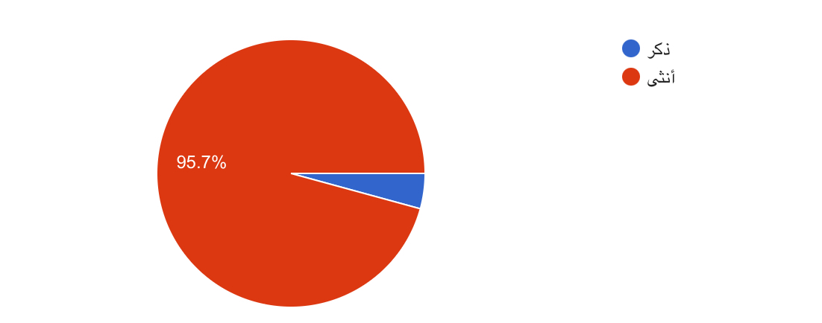
الشكل رقم (١) يوضح توزيع أفراد العينة من حيث الجنس

تظهر النتائج أن الغالبية العظمى من المشاركين هم من الإناث بنسبة بلغت (95.7%)، بينما مثل الذكور نسبة (4.3%) فقط.
ويعزى ذلك إلى طبيعة الفئات الأكثر تفاعلاً مع الاستبانة واهتماماً بجوانب المسؤولية الأخلاقية في الاستهلاك الرقمي.

25

الشكل رقم (٢) يوضح المدى العمري للمشاركين في الدراسة

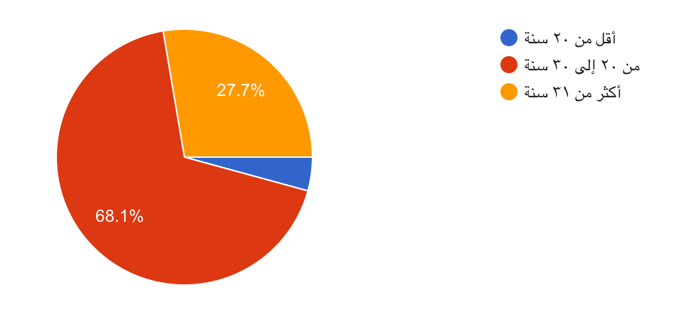

تصدرت الفئة العمرية (من 20 إلى 30 سنة) بنسبة (68.1%)، تليها فئة (أكثر من 31 سنة) بنسبة (27.7%). وهذا يشير إلى أن عينة الدراسة تتركز في فئة الشباب والبالغين، وهم الفئة الأكثر استخداماً للمنصات الرقمية والأكثر قدرة على تقييم الممارسات التسويقية من منظور واعي.

26

الشكل رقم (٣) يوضح توزيع أفراد العينة وفق متغير المجال الأكاديمي أو المهني:

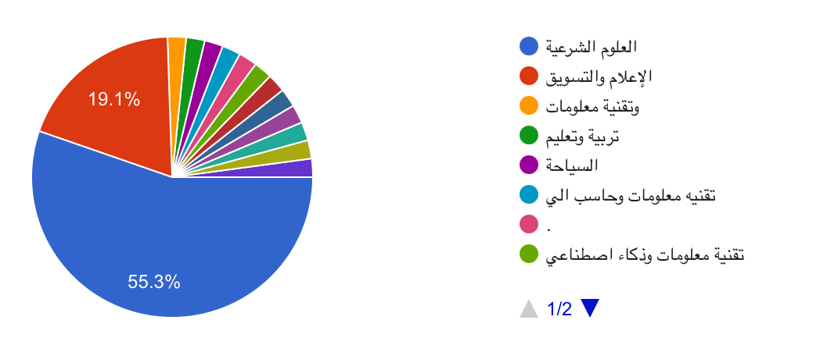

أظهرت النتائج تنوعاً كبيراً؛ فجاء متخصصو (العلوم الشرعية) في المقدمة بنسبة (55.3%)، يليهم متخصصو (الإعلام والتسويق) بنسبة (19.1%).
هذا التنوع يضفي "مصداقية عالية" على نتائج الدراسة؛ فوجود أغلبية من أهل الاختصاص الشرعي يضمن أن الإجابات اللاحقة ستكون مبنية على إدراك لمفهوم (الضروريات الخمس)، بينما يضمن وجود أهل الإعلام والتقنية فهم الواقع العملي للممارسات التسويقية، مما يحقق التوازن المطلوب في البحث.

27

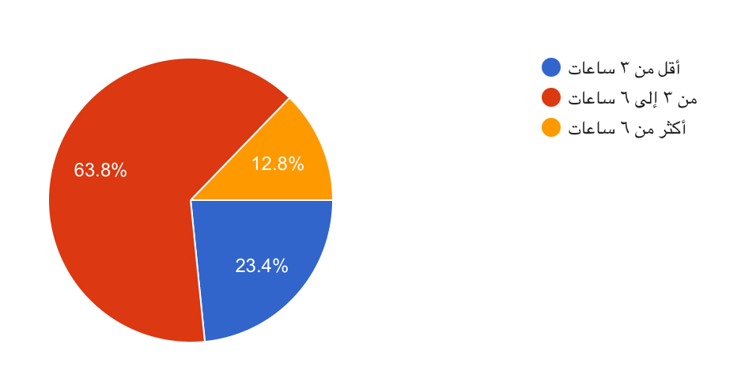
الشكل رقم (٤) يوضح توزيع أفراد العينة وفق معدل الاستخدام اليومي للمنصات الرقمية:

حيث تبين أن (63.8%) يقضون ما بين (3 إلى 6 ساعات) يومياً، بينما يقضي (12.8%) أكثر من 6 ساعات. وتعكس هذه الأرقام تعرضاً مكثفاً ومستمراً للممارسات التسويقية الرقمية، مما يرفع من أهمية وجود ضوابط مقاصدية لحماية هؤلاء المستخدمين.
28

ثانيًا: الممارسات الرقيمة والقيم

يوضح الشكل رقم (5) استجابات أفراد العينة حول عبارة: "تساهم بعض الحملات التسويقية الرقمية في تعزيز قيم أسرية إيجابية".

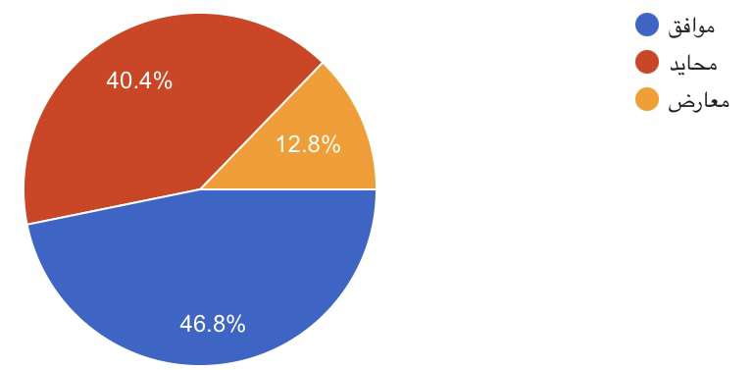

أظهرت النتائج أن نسبة (46.8%) وافقوا على هذه العبارة، بينما كانت نسبة المحايدين (40.4%)، وعارضها (12.8%).
تشير النتيجة إلى انقسام تقاربي بين الموافقة والحياد، مما يعكس وعياً نقدياً لدى العينة؛ فهم يدركون وجود حملات تسويقية نافعة وإيجابية من خلال نشر محتوى يعزز الروابط الأسرية، إلا أن النسبة العالية للحياد (40.4%) تؤكد على وجود فجوة قيمية في بعض الممارسات التسويقية التي قد لا تلتزم بهذه القيم، مما يبرز دور "المسؤولية الاجتماعية" للشركات في تحويل التسويق إلى أداة بناء قيمي لا مجرد أداة ربح.

29

يوضح الشكل رقم (6) استجابات أفراد العينة حول عبارة: "أشعر أن وعيي الشرعي والأخلاقي يساعدني على التمييز بين التسويق المقبول والتسويق المخالف".

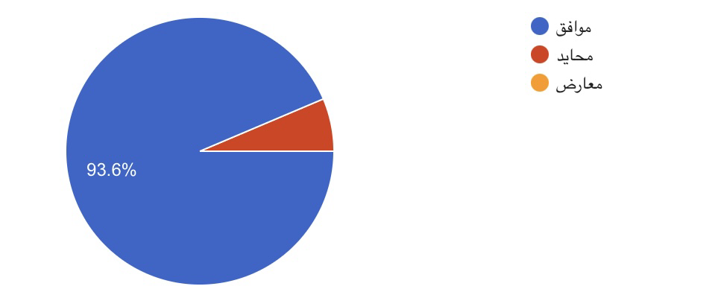

قد جاءت النتائج كاسحة بموافقة بلغت (93.6%)، في حين كانت نسبة المعارضة والمحايدة ضئيلة جداً.

هذه النتيجة هي الأبرز في الدراسة حتى الآن، حيث تؤكد أن "الوازع الداخلي" والوعي بمقاصد الشريعة يمثلان "حائط الصد الأول" للمستهلك الرقمي. من منظور مقاصدي، هذا يعزز ضرورة (حفظ العقل)؛ فالعقل المسلح بالقيم الشرعية يمتلك ملكة نقدية قادرة على كشف التضليل التسويقي أو الغرر الفكري.
وتثبت هذه النتيجة فرضية الدراسة بأن التأصيل المقاصدي ليس مجرد نظريات، بل هو ممارسة واعية يطبقها الأفراد لحماية أنفسهم في الفضاء الرقمي.

30

يوضح الشكل رقم (٧) استجابات أفراد العينة حول عبارة: ألاحظ انتشار محتوى تسويقي رقمي يروّج لأفكار أو سلوكيات تخالف القيم الإسلامية."

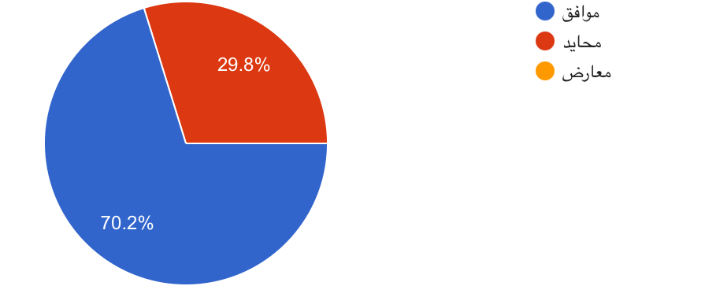

تشير النتائج إلى وعي عالٍ لدى عينة الدراسة بوجود تحديات أخلاقية وقيمية في الفضاء التسويقي الرقمي؛ حيث أيدت الغالبية العظمى (أكثر من ثلثي العينة) ملاحظة محتوى يتصادم مع القيم الإسلامية.
الملاحظ هنا هو انعدام "المعارضة" تماماً لهذه العبارة، مما يؤكد أن الإشكالية ملموسة وواقعية من وجهة نظر المستهلكين. أما نسبة الحياد (29.8%)، فقد تعكس تباين المعايير الشخصية في تحديد ما يعد "مخالفاً"، أو تشير إلى فئة لم تتمعن في خلفيات الرسائل التسويقية التي تتعرض لها.

31

يوضح الشكل رقم (٨) استجابات أفراد العينة حول عبارة: أرى أن الالتزام بمقاصد الشريعة لا يتعارض مع التطور في التسويق الرقمي، بل يضبطه ويطوره."

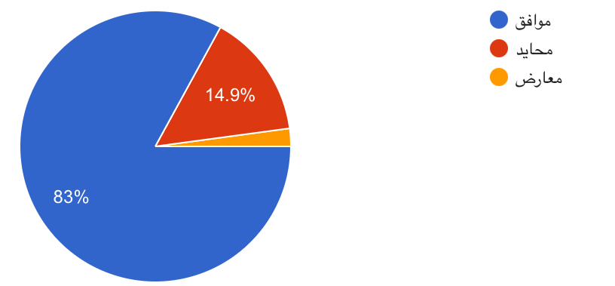

تظهر هذه النتيجة إيماناً قوياً لدى المستجيبين بأن الضوابط الشرعية والمقاصدية ليست عائقاً أمام الحداثة التقنية أو التطور التسويقي، بل هي بمثابة "إطار تنظيمي" يرفع من جودة وكفاءة الممارسات التسويقية.
نسبة التأييد الكبيرة (83%) تعزز فرضية البحث بأن هناك قبولاً واسعاً لنموذج تسويقي يجمع بين "الاحترافية الرقمية" و"الالتزام القيمي".
وهذه النتيجة تفتح المجال للتأكيد على أن "المسؤولية الأخلاقية" في التسويق تعد قيمة مضافة وميزة تنافسية وليست مجرد قيود.

32

يوضح الشكل (9) توجهات آراء عينة الدراسة حيال
" الاعتقاد بأن انتشار الإعلانات غير المنضبطة يؤثر سلباً على قيم الأسرة المسلمة".

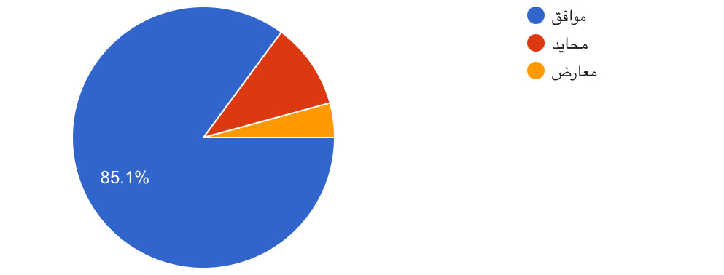

أظهرت النتائج تأييداً ساحقاً لهذه العبارة بنسبة بلغت (85.1%)، في حين بلغت نسبة الحياد (10.6%) تقريباً، بينما لم تتجاوز نسبة المعارضة (4.3%). تشير هذه النتيجة بوضوح إلى استشعار العينة لخطورة الرسائل الإعلانية المنفلتة من الضوابط الأخلاقية، ودورها في تهديد الاستقرار القيمي للنسيج الأسري، مما يستوجب تفعيل المقاصد الشرعية (كحفظ النسل والعرض) في صياغة المحتوى التسويقي الرقمي لضمان حماية الأسرة من هذه التأثيرات السلبية.

33

الممارسات الرقمية والضروريات الخمس

يوضح الشكل (10) تقييم عينة الدراسة لمدى" توفر بيئة رقمية آمنة تحمي المستهلك من التنمر أو الابتزاز الإلكتروني، وهو ما يرتبط بمقصد "حفظ النفس".

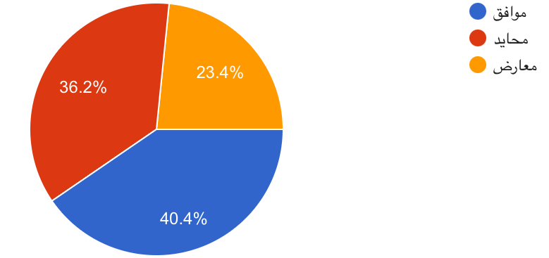

أظهرت النتائج انقساماً تقاربياً في الآراء؛ إذ بلغت نسبة الموافقة (40.4%)، بينما تبعتها نسبة الحياد بـ (36.2%)، في حين عارض ذلك (23.4%) من العينة. هذا التباين والتقارب بين النسب يشير إلى وجود حالة من عدم اليقين أو القلق لدى المستهلكين تجاه مستويات الأمان الرقمي الحالية، مما يؤكد الحاجة إلى تعزيز السياسات التسويقية والتقنية التي تضمن حماية خصوصية الأفراد وسلامتهم النفسية والمعنوية.

34

الشكل (11) يوضح آراء المشاركين حول مدى التزام المنصات الرقمية بعدم استخدام الصور والبيانات الشخصية للمستخدمين دون إذنهم، وهذا يرتبط بمقصد "حفظ العرض".

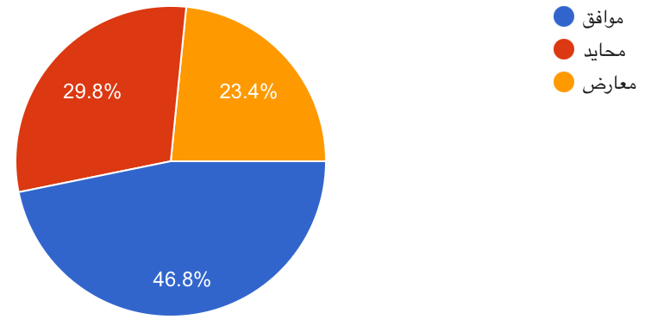

حيث حصدت نسبة الموافقة (46.8%)، بينما بلغت نسبة الحياد (29.8%)، ونسبة المعارضة (23.4%). وتعكس هذه النتيجة وعياً لدى العينة بحقوقهم المتعلقة بالخصوصية الرقمية، إلا أن وجود ما يقارب ربع العينة (23.4%) في خانة المعارضة، ونسبة حياد معتبرة، يستوجب الوقوف على القصور في تطبيق الشفافية من قبل بعض الشركات التسويقية، وضرورة تفعيل الضوابط الشرعية والقانونية التي تصون كرامة المستخدم وبياناته الشخصية.

35

يوضح الشكل (12) آراء عينة الدراسة حول عبارة "تؤدي بعض استراتيجيات التسويق (مثل العروض المؤقتة والعد التنازلي) في الضغط على التفكير والدفع نحو الشراء دون وعي كافٍ، وهو ما يمس مقصد "حفظ العقل".

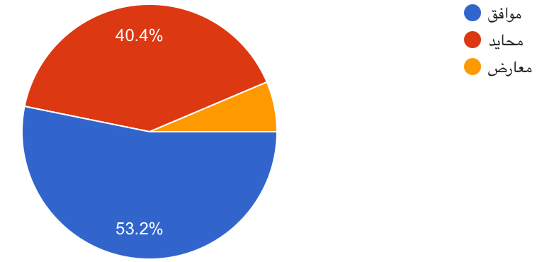

أظهرت النتائج أن أكثر من نصف العينة بنسبة (53.2%) يوافقون على هذا التأثير، بينما بلغت نسبة الحياد (40.4%)، في حين كانت نسبة المعارضة هي الأقل بنسبة ضئيلة. تشير هذه النتيجة إلى إدراك المستهلكين لأساليب "التلاعب النفسي" التي قد تمارسها بعض المنصات، مما يستدعي التأكيد على أهمية الشفافية التسويقية لضمان حرية الاختيار الواعي وحماية المستهلك من الاندفاع الاستهلاكي غير المدروس.

36

الشكل (13) يوضح مدى قناعة المشاركين بوجود " رقابة كافية على الإعلانات التي تستهدف صغار السن أو تستغل براءتهم، وذلك في إطار مقصد "حفظ النسل".

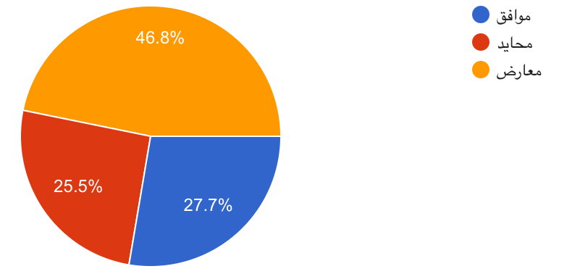

كشفت النتائج عن اتجاه نقدي واضح؛ إذ بلغت نسبة المعارضة (46.8%)، وهي النسبة الأعلى في هذا التساؤل، تلتها نسبة الموافقة بـ (27.7%)، ثم الحياد بـ (25.5%). تعكس هذه النتائج قلقاً ملموساً لدى أفراد العينة حيال الفراغ الرقابي في المحتوى الموجه للأطفال، وتبرز الحاجة الملحة لتشديد الضوابط الأخلاقية والمجتمعية لحماية هذه الفئة الهشة من الاستغلال التجاري الرقمي.

37

يوضح الشكل (14) مدى التزام المتاجر الإلكترونية بوضوح شروط البيع وسياسات الاسترجاع لضمان الحقوق، وهو ما يجسد مقصد "حفظ المال".
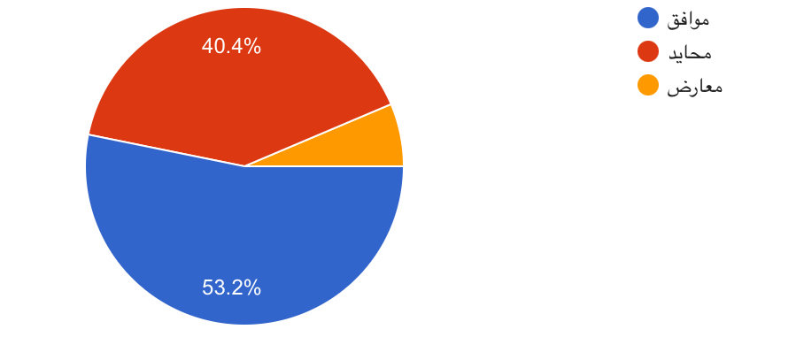

حيث أظهرت النتائج أن (53.2%) من أفراد العينة وافقوا على وجود هذا الالتزام، بينما بلغت نسبة الحياد (40.4%)، في حين سجلت المعارضة النسبة الأقل. تشير هذه النتيجة إلى أن أكثر من نصف المشاركين يلمسون شفافية في المعاملات المالية والتعاقدية الرقمية، إلا أن النسبة العالية للحياد (أكثر من 40%) تعكس وجود تجارب متباينة أو ضبابية لدى قطاع كبير من المستهلكين حول حقوقهم المالية، مما يبرز أهمية تعزيز الوضوح والصدق في السياسات التجارية الرقمية لحماية أموال المستخدمين وضمان استدامة الثقة في السوق الإلكتروني.

38

يوضح الشكل (15) مرئيات عينة الدراسة حول" أفضل الوسائل المقترحة لضبط التسويق الرقمي وفق الشريعة الإسلامية.

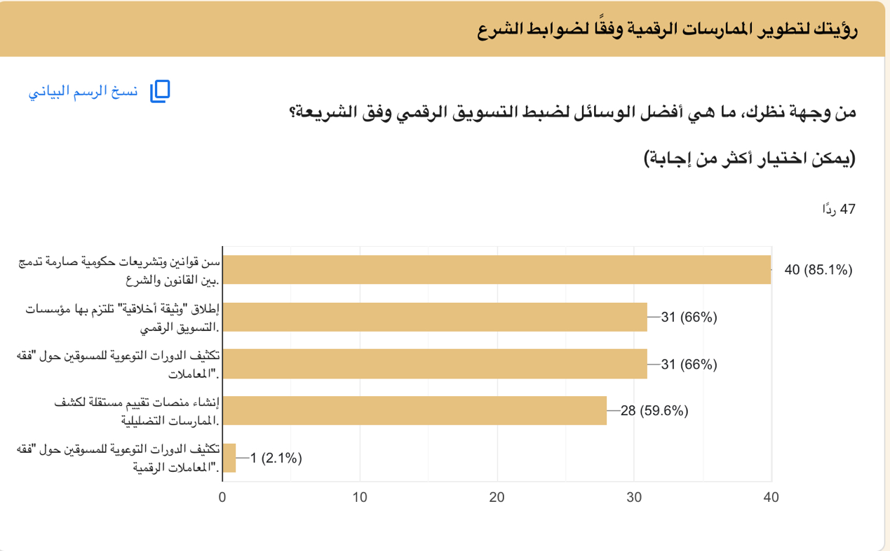
حيث جاء "سن قوانين وتشريعات حكومية صارمة تدمج بين القانون والشرع" في مقدمة الوسائل بنسبة تأييد بلغت (85.1%)، مما يعكس إيمان العينة بأن الدور الرقابي للدولة هو الضمانة الأقوى للتنفيذ.
وتساوت رغبة العينة في "إطلاق وثيقة أخلاقية تلتزم بها مؤسسات التسويق" مع "تكثيف الدورات التوعوية للمسوقين حول فقه المعاملات" بنسبة (66%) لكل منهما، وهو ما يبرز أهمية الجمع بين الالتزام المؤسسي الطوعي والوعي المعرفي لدى الممارسين.
كما أيد (59.6%) فكرة "إنشاء منصات تقييم مستقلة لكشف الممارسات التضليلية" كأداة رقابية مجتمعية.
وتؤكد هذه النتائج في مجموعها على ضرورة وجود تكامل بين التشريعات القانونية، والمواثيق الأخلاقية، والتوعية الفقهية لضمان بيئة تسويقية رقمية منضبطة مقاصدياً.

39

خاتمة:

في ختام هذا البحث، الذي طفنا فيه بين رحاب مقاصد الشريعة وآفاق التسويق الرقمي، يمكننا التأكيد على أن التكنولوجيا في جوهرها وسيلة حيادية، تكتسب قيمتها من طريقة استخدامها والغاية منها.
إن "الممارسات التسويقية الرقمية في ضوء مقاصد الشريعة" ليست مجرد ترف فكري، بل هي ضرورة واقعية لحماية الإنسان والمجتمع في العصر الرقمي.
لقد خلصت الدراسة إلى أن الالتزام بالمقاصد الشرعية يمنح العملية التسويقية "بعداً أخلاقياً" يفتقده الكثير من النماذج الغربية، وهذا البعد كفيل ببناء ثقة مستدامة بين الشركة والمستهلك.
إن حماية "العقل" من التضليل، وحفظ "المال" من الغرر، وصيانة "العرض"، هي في الحقيقة ممارسات ترفع من كفاءة السوق وتزيد من جودة الحياة الرقمية.
إننا وإذ نضع اللبنة الأخيرة في هذا البحث، لنأمل أن يكون منطلقاً لدراسات أعمق تربط بين التقنية والقيم، ونوصي المؤسسات الأكاديمية والتجارية بتبني "مدونات سلوك رقمية" مستمدة من وحي شريعتنا.
فالاستثمار الحقيقي ليس في عدد المشاهدات أو حجم المبيعات فحسب، بل في الأثر القيمي الذي يتركه التسويق في نفوس الناس، وفي مدى مساهمته في تحقيق "عمارة الأرض" وفق المنهج الرباني.

والحمد لله الذي بنعمته تتم الصالحات.

40
المراجع

رفيف بنت نبيل هاشم أمير (2023). أخلاقيات التسويق الإسلامي. مجلة كلية الشريعة والدراسات الإسلامية - جامعة أم القرى، العدد (26).

دعاء محمد إبراهيم بدران (2023). التشريعات الممكنة للضبط الإداري والأمني لمكافحة الانحراف الفكري عبر منصات التواصل الاجتماعي. مجلة البحوث الفقهية والقانونية، 35(40)، 631-690.

نصيرة تيفرنت (2025). أثر التسويق الرقمي في اتجاهات العملاء للنوافذ الإسلامية على مستوى البنوك التقليدية - دراسة عينة من البنوك في الجزائر (أطروحة دكتوراة). جامعة محمد خيضر بسكرة، الجزائر.

عبد القادر زروقي (2017). أخلاقيات التسويق الإلكتروني في الفكر الاقتصادي الإسلامي. منشور بحثي عبر منصة "كتابات".
سيبرت، ف.، بيترسون، ت.، وشيرام، و. (1956). نظريات الصحافة الأربع (مترجم). مطبعة جامعة إلينوي.

فراس زكريا أحمد شقيرات (2023). أحكام التكسب من تطبيقات مواقع التواصل الاجتماعي في الفقه الإسلامي (رسالة دكتوراة). جامعة القدس، فلسطين.

ميسون كريم ضاري، لمى رزاق غني (2025). الآثار النفسية والاجتماعية لاستخدام شبكة الإنترنت على الشباب: دراسة تحليلية نظرية. مجلة البحث العلمي العربي للأبحاث، 6(7)، 373-388.

فاطمة محمود عبد الغفار (2016). اتجاهات طلاب الجامعات نحو شبكات التواصل الاجتماعي وآثارها النفسية والاجتماعية لدى طلاب جامعة القصيم. مجلة كلية الخدمة الاجتماعية للدراسات والبحوث الاجتماعية، 5(5)، 51-99.

محمد محمود توفيق قنديل (2023). الضوابط الشرعية للاستثمار الرقمي: دراسة فقهية وتطبيقية. مجلة كلية الشريعة والقانون بتفهنا الأشراف - دقهلية، 26(1)، 421-480.
عمر كاشف (2012). أخلاقيات التسويق في الاقتصاد الإسلامي: دراسة تأصيلية. مجلة جامعة الملك عبد العزيز: الاقتصاد الإسلامي، 25(1).

لجنة هوتشنز (1947). تقرير القواعد الأساسية للمسؤولية تجاه المجتمع (صحافة حرة ومسؤولة). مطبعة جامعة شيكاغو.

سحر كمال مصطفى، محمد يحيى المكرمي (2025). استخدامات موقع التواصل الاجتماعي تيك توك وأثره على القيم الأخلاقية لدى الشباب الجامعي. مجلة البحث العلمي العربي للأبحاث، 6(11)، 300-318.

سناء إبراهيم الوادي (2014). التسويق الإلكتروني من منظور إسلامي: دراسة حالة البنوك الإسلامية في فلسطين (رسالة ماجستير). جامعة القدس، فلسطين.

الملاحق
41
41
41

الملاحق
الوحدة الأولى: السمات العامة
- الجنس:
ذكر ( ) أنثى ( )
- العمر:
أقل ٢٠ سنة ( ) من ٢١ – ٣٠ سنة ( ) أكثر من ٣١ سنة ( )
- المجال الأكاديمي أو المهني:
العلوم الشرعية ( ) الإعلام والتسويق ( ) تخصص آخر، أذكرها (………..)
٤. معدل الاستخدام اليومي للمنصات الرقمية:
أقل من ٣ ساعات ( ) من ٣ إلى ٦ ساعات ( ) أكثر من ٦ ساعات( )

الوحدة الثانية: الممارسات الرقمية والقيم

٥- تساهم بعض الحملات التسويقية الرقمية في تعزيز قيم أسرية إيجابية.
موافق ( ) محايد ( ) معارض ( )
٦- أشعر أن وعيي الشرعي والأخلاقي يساعدني على التمييز بين التسويق المقبول والتسويق المخالف.
موافق ( ) محايد ( ) معارض ( )
٧- ألاحظ انتشار محتوى تسويقي رقمي يروّج لأفكار أو سلوكيات تخالف القيم الإسلامية.
موافق ( ) محايد ( ) معارض ( )
٨- أرى أن الالتزام بمقاصد الشريعة لا يتعارض مع التطور في التسويق الرقمي، بل يضبطه ويطوّره.
موافق ( ) محايد ( ) معارض ( )
٩- أعتقد أن انتشار الإعلانات غير المنضبطة يؤثر سلبًا على قيم الأسرة المسلمة.
موافق ( ) محايد ( ) معارض ( )

42

الوحدة الثالثة: الممارسات الرقيمة والضروريات الخمس

[شعار الجامعة]
كلية الآداب - قسم الإعلام
استمارة استبيان بحث تخرج

السادة والسيدات منسوبي صحيفة المدينة المحترمين،
السلام عليكم ورحمة الله وبركاته،،

بين أيديكم استطلاع رأي يهدف إلى رصد واقع "تحولات المهارات المهنية لدى الصحفيين في ظل التحول الرقمي"، وذلك ضمن متطلبات مشروع التخرج بجامعة الملك عبدالعزيز بجدة.

إن مشاركتكم في هذا الاستبيان وتقديم آرائكم المبنية على خبرتكم الميدانية في هذه المؤسسة العريقة، يمثل الركيزة الأساسية للوصول إلى نتائج تعكس الواقع الصحفي الحالي وتدعم جودة البحث العلمي.

نؤكد لكم أن كافة الإجابات ستُعامل بسرية تامة، ولن تُستخدم إلا لأغراض هذا البحث فقط.
مع خالص الشكر والتقدير لتعاونكم ووقتكم الثمين..

الباحثة: [اسمك هنا]

الوحدة الأولى: السمات العامة (المعلومات الأولية)

(يرجى وضع علامة ✓ أمام الخيار المناسب)

النوع: ( ) ذكر ( ) أنثى
+1

العمر: ( ) أقل من 30 سنة ( ) من 30-45 سنة ( ) أكثر من 45 سنة.

سنوات الخبرة: ( ) أقل من 5 سنوات ( ) من 5-15 سنة ( ) أكثر من 15 سنة.

مجال العمل الرئيسي: ( ) تحرير ورقي ( ) تحرير رقمي ( ) هجين (ورقي ورقمي).

الوحدة الثانية: التحول الرقمي والدعم المؤسسي (المتغير المستقل)

(يرجى وضع علامة ✓ أمام الإجابة التي تعبر عن وجهة نظرك)

م العبارة نعم إلى حد ما لا
1
توفر صحيفة المدينة الأدوات التقنية والبرامج اللازمة للعمل الرقمي.

2 تلقيت دورات تدريبية كافية لمواكبة تقنيات الصحافة الحديثة.
3 توجد سياسات واضحة في المؤسسة تدعم ممارسة الصحافة الرقمية.

الوحدة الثالثة: المهارات المهنية والتقنية

١٠- تتوفر بيئة رقمية آمنة تحمي المستهلك من التنمر أو الابتزاز الإلكتروني. (حفظ النفس)
موافق ( ) محايد ( ) معارض ( )
١١- تلتزم المنصات الرقمية بعدم استخدام الصور والبيانات الشخصية للمستخدمين دون إذنهم. (حفظ العرض)
موافق ( ) محايد ( ) معارض ( )
١٢- تؤدي بعض استراتيجيات التسويق، مثل العروض المؤقتة جداً والعد التنازلي إلى الضغط على تفكيري ودفعي للشراء دون وعي كافٍ بحاجتي الحقيقية للمنتج. (حفظ العقل)
موافق ( ) محايد ( ) معارض ( )
١٣- توجد رقابة كافية على الإعلانات التي تستهدف صغار السن أو تستغل براءتهم. (حفظ النسل)
موافق ( ) محايد ( ) معارض ( )
١٤- تلتزم المتاجر الإلكترونية بوضوح شروط البيع وسياسات الاسترجاع لضمان الحقوق. (حفظ المال)
موافق ( ) محايد ( ) معارض ( )
الوحدة الرابعة: رؤيتك لتطوير المهارات في الصحيفة

١٥- من وجهة نظرك، ما هي أفضل الوسائل لضبط التسويق الرقمي وفق الشريعة؟
(يمكن اختيار أكثر من إجابة)
( ) سن قوانين وتشريعات حكومية صارمة تدمج بين القانون والشرع.
( ) إطلاق "وثيقة أخلاقية" تلتزم بها مؤسسات التسويق الرقمي.
( ) تكثيف الدورات التوعوية للمسوقين حول "فقه المعاملات الرقمية".
( ) إنشاء منصات تقييم مستقلة لكشف الممارسات التضليلية.

43

